Activité 1 Déterminer une quatrième proportionnelle Objectif 1
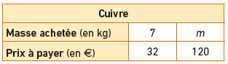
Chez un fournisseur en matériaux, le prix des métaux est proportionnel à la masse achetée. On veut calculer la masse de cuivre que l’on peut acheter avec 120 €. Pour cela, on utilise une nouvelle méthode pour calculer la quatrième proportionnelle m de ce tableau sans calculer le coefficient de proportionnalité.
- Expliquer pourquoi = .
- En mettant ces deux fractions au même dénominateur, montrer que 7 × 120 = m × 32. On appelle cette égalité l’« égalité des produits en croix ».
- En déduire la valeur de m.
- D’après les questions précédentes, quel enchainement de calcul permet de calculer la quatrième proportionnelle m ?

Activité 2 Caractériser graphiquement la proportionnalité Objectif 2
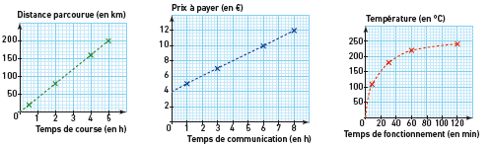
Les 3 graphiques ci-dessous représentent l’évolution d’une grandeur en fonction d’une autre.
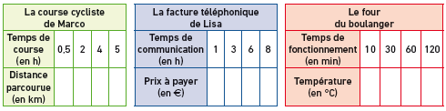
- Reproduire et compléter les tableaux ci-dessous en utilisant les renseignements donnés par les trois graphiques.
- Dire, pour chacun de ces tableaux, s’il s’agit ou non d’un tableau de proportionnalité.
- Comment semble-t-on pouvoir reconnaitre une situation de proportionnalité sur un graphique ?

Activité 3 Utiliser la proportionnalité pour calculer des grandeurs Objectif 3
Mélina part en vacances avec sa voiture. Lorsqu’elle quitte Paris à 08 h 00, le compteur kilométrique de sa voiture indique 13 410 km. Elle arrive aux Sables-d’Olonne à 13 h 00 et le compteur de sa voiture marque 13 930 km.
- Distance (en km) et durée (en h)
- Calculer la distance parcourue par Mélina lors de ce trajet. On note d cette distance (en km).
- Calculer la durée de ce trajet. On note t cette durée (en h).
- Vitesse moyenne (en km/h)
- Mélina a-t-elle effectué tout le trajet à la même vitesse ? Expliquer pourquoi.
- En moyenne, combien de kilomètres Mélina a-t-elle parcourus par heure ?
- Si Mélina avait effectué tout le trajet à la même vitesse, quelle distance (en km) aurait-elle parcourue en 3 h ?

Activité 4 Manipuler des pourcentages pour résoudre des problèmes Objectif 4

Le grand chef italien Patricio Blini prépare une sauce au chocolat en mélangeant deux tablettes :
- la première pèse 150 g et contient 60 % de cacao pur ;
- la seconde pèse 250 g et contient 80 % de cacao pur.
Le chef souhaite calculer la teneur en cacao pur (en pourcentage) de sa sauce au chocolat.
- Lucas, son assistant, affirme que la sauce au chocolat contient 70 % de cacao pur. Lucie, la serveuse du restaurant, affirme quant à elle que la sauce contient 140 % de cacao pur.
- Comment ont-ils trouvé ces résultats ?
- Que peut-on penser de leurs affirmations ?
- Patricio n’est pas convaincu.
- Calculer la masse de cacao pur apportée par la première tablette.
- Calculer la masse de cacao pur apportée par la seconde tablette.
- En déduire la masse totale de cacao pur contenue dans la sauce.
- Quel est le pourcentage représenté par la masse de cacao pur par rapport à la masse totale de cette sauce ?

